**中國機械工程學會第三十六屆全國學術研討會延長摘要論文格式**

作者姓名1*、作者姓名2

1作者1之服務單位系所

2作者2之服務單位系所

（MOSTXX-XXXX-XXXX-XX）

＊Email: Corresponding author’s email address

中國機械工程學會第三十六屆全國學術研討會將由國立臺灣師範大學主辦，於2019年12月7日與12月8日在臺北市大安區舉行。所有刊登於本會論文集之摘要皆需符合本文中所規範之格式。為方便摘要作者準備符合本會論文集格式之文稿，特備此WORD格式之樣板供作者下載使用。延長摘要論文篇幅不可超過**兩頁**。作者應遵守本樣板所規範之格式，並自行將文件轉換成**PDF**格式檔案後**(PDF檔請勿編輯頁碼)**上傳至本會官方網站 http://csme2019.me.ntnu.edu.tw/ 完成摘要投稿。投稿摘要檔案大小需在**3 MB**以內。**【字型設定】**字型只可使用標楷體及符號；題目為標楷體粗體14點，作者及其服務機關則為標楷體12點；文中副標題為標楷體粗體11點，其餘內容皆設定為標楷體10點。每段文章開頭內縮兩個中文字大小。英文及數字請用Times New Roman。**【邊界設定】**稿件頁面尺寸為A4 (21 cm寬、29.7 cm高)，邊界設定如下：上3 cm，下3 cm，左2 cm，右2 cm。**此邊界設定不論在任何情況下都不可以更改！【圖、表】** 作者可將圖表統一置於文末(如同本範本所示)或是將圖表穿插在文章中，皆為可接受的編排方式。圖表的說明為標楷體10點，內容說明可以視圖表的寬度來選擇置中或調整為左右對齊。**【方程式】** 方程式需置中，若方程式超過一個，則須在右邊的邊界標明式號。  
  (1)

**【參考文獻】**所有參考文獻須標注序號於方括弧內並且依循其出現先後編號，如：期刊[1]、書籍[2]、研討會論文[3]、學位論文[4]、研究報告[5]、專利[6]以及網頁[7]。希望這些說明能對您準備本次研討會論文有所幫助，並且期待您的投稿。如果您有任何的困難或問題，請利用本次大會論文委員會之電子信箱聯絡： 2019csme@gmail.com

。

*關鍵字：* 列舉2-4個關鍵字

**誌謝**

本論文為科技部計畫編號MOST-000-0000-E-000-MY3之計畫，由於科技部的支持，使本計畫得以順利進行，特此致上感謝之意。

**參考文獻:**

1. J. B. Edel, R. Fortt, J. C. deMello and A. J. deMello, "Microfluidic routes to the controlled production of nanoparticles", Chemical Communications, Vol. 10, pp. 1136–1137 (2002).
2. S. Chang and Y. H. Cho, "Static nmicromixers using alternating whirls and lamination", Journal of Micromechanics and Microengineering, Vol. 15, pp. 1397-1405 (2005).
3. 陳柏穎, "矽晶圓非等向性濕式蝕刻特性研究", 國立中山大學機械與機電工程研究所碩士論文, 台灣, (2003).
4. J. Wagner and J. M. Köhler, "Continuous synthesis of gold nanoparticles in a microreactor", Nano letters, Vol. 5, pp. 685-691 (2005).
5. http://csme2019.me.ntnu.edu.tw/

**圖表範例**

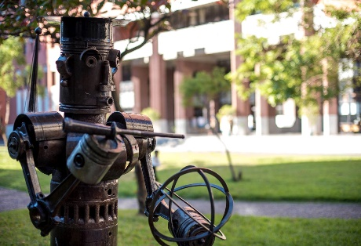 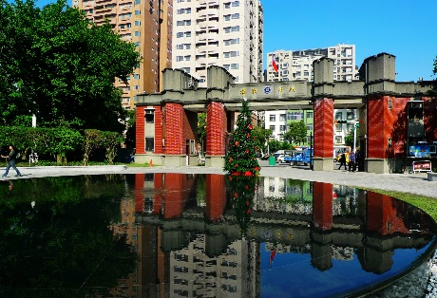 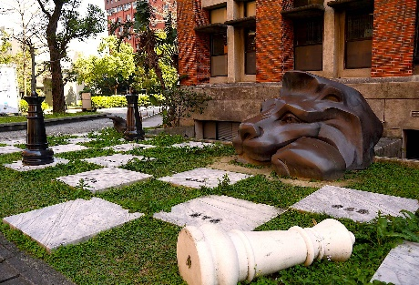

圖一：中國機械工程學會第三十六屆全國學術研討會將於2019年12月7-12月8日舉辦。

表一：中國機械工程學會第三十六屆全國學術研討會之重要日期。

|  |  |
| --- | --- |
| 線上投稿開放日期 | 2019.04.15 |
| 論文初稿截止日期 | 2019.08.31 |
| 審查結果通知 | 2019.11.10 |
| 論文定稿截止日期 | 2019.11.15 |
| 線上註冊繳費截止日期 | 2019.11.20 |